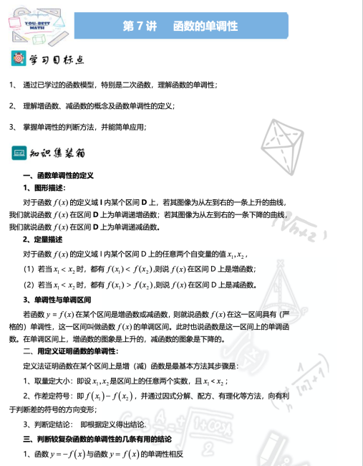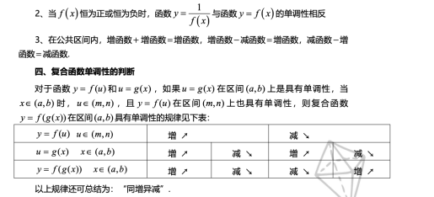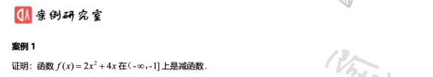

截屏2020-08-06 下午9.24.24

截屏2020-08-06 下午9.24.36

截屏2020-08-06 下午9.24.50

截屏2020-08-06 下午9.24.59

截屏2020-08-06 下午9.25.11

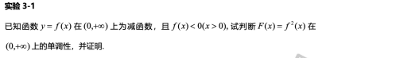

截屏2020-08-06 下午9.25.32

截屏2020-08-06 下午9.26.05

截屏2020-08-06 下午9.26.25

截屏2020-08-06 下午9.26.36

截屏2020-08-06 下午9.26.54

截屏2020-08-06 下午9.27.02

截屏2020-08-06 下午9.27.10

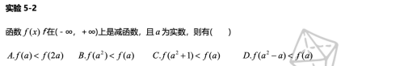

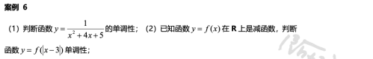

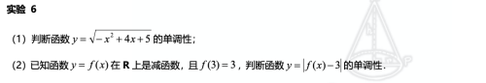

截屏2020-08-06 下午9.28.06

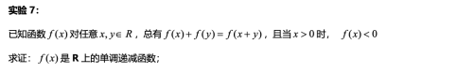

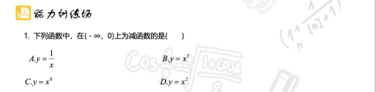

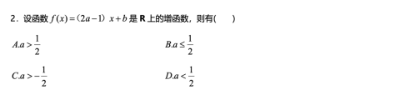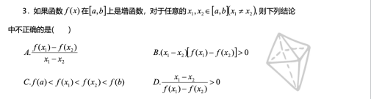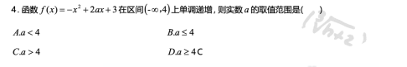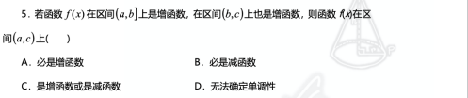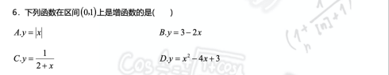截屏2020-08-06 下午9.29.47截屏2020-08-06 下午9.29.55截屏2020-08-06 下午9.30.03

截屏2020-08-06 下午9.30.20